Задание № 24 Монотонность и экстремумы

*Задание может быть выполнено либо в формате документа Word, либо в виде фотографии выполненного на бумаге решения.*

Теоремы дифференциального исчисления

Теорема (аналитический признак монотонности)

Пусть функция  имеет производную на промежутке , тогда:

1. Если функция  возрастает на этом промежутке, то для любого значения  
2. Если функция  убывает на этом промежутке, то для любого значения  

**Определение:** Точка  называется точкой *максимума* функции, если найдется число  такое, что для любой другой точки  будет выполняться неравенство .

Точка  называется точкой *минимума* функции, если найдется число  такое, что для любой другой точки будет выполняться неравенство .

Точка  называется точкой *экстремума* функции, если она является точкой максимума или точкой минимума.

Теорема (необходимое условие экстремума)

Если функция  имеет на промежутке  непрерывную производную и в точке  локальный экстремум, то 

**Пример.** Определить экстремумы функций а), б);

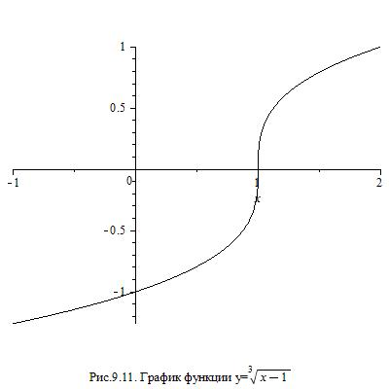*Решение:* а) . Производная не равна нулю ни при каких значениях аргумента, но при  производная . В точке  возможен «острый» экстремум, ни в какой другой точке экстремума быть не может.

В точке  и левая и правая производные функции  положительны т.к.  при любом значении аргумента. Из достаточного условия существования «острых» экстремумов следует, что в точке  экстремума нет. График функции представлен на Рис.9.11.

б) ; аналогично а), если экстремум есть, то только в точке .

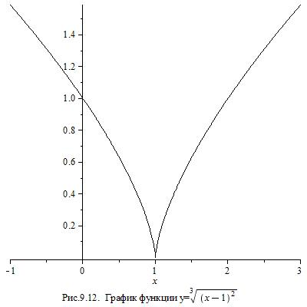При : производная отрицательна, а при  - положительна, поэтому, в соответствии с достаточным условием существования «острого» экстремума,  - точка минимума. График функции представлен на Рис.9.12.

**Самостоятельная работа:**

9.4.1. Найти точки экстремумов функций: а) ; б) ;

в) ; г) ; д); е) ; ж) ; з) ;

9.4.2. Найти точки экстремумов функций и промежутки возрастания и убывания: а) ;

б) ; в) 

9.4.3. Найти точки экстремумов функций: а) ; б) ;

в) ; г) ; д) 

9.4.4. Найти наибольшее и наименьшее значения функций в их областях существования:

а) ; б) ; в) ; г) ;

9.4.5. Найти наибольшее и наименьшее значения функций на заданных интервалах:

а)  на интервале ; б)  на интервале ;

в)  на интервале ; г)  на интервале ;

д)  на интервале ; е)  на интервале ;